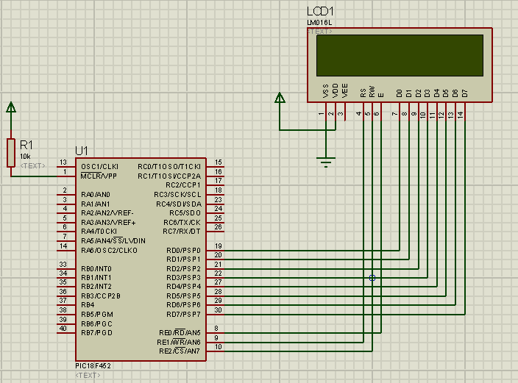

void init();

void bekle(unsigned long t);

void LcdInit();

void LcdYaz(char );

void LcdKomut(unsigned kom);

void MesajYaz(const char \*msj,unsigned adr);

bit e @ PORTE.0, rs @ PORTE.1, rw @ PORTE.2;

unsigned disp @ PORTD;

void main(){

init();

LcdInit();

anadongu:

MesajYaz("EEM415 ",0x80);

bekle(1500);

MesajYaz("LCD uygulama ",0x80);

bekle(1500);

goto anadongu;

}

void init()

{

TRISD=0X00;

TRISE=0X00;

}

void bekle(unsigned long t) //t milisaniye gecikme sağlar

{

unsigned n;

for(;t>0;t--)

for(n=140;n>0;n--)

nop();

}

void LcdKomut(unsigned kom)

{

bekle(20);

disp=kom;

rs=0;

e=0;

e=1;

}

void LcdYaz(char c)

{

bekle(100);

disp=c;

rs=1;

e=0;

e=1;

bekle(1);

}

void LcdInit()

{

rw=0;

e=1;

rs=1;

LcdKomut(0x38);

LcdKomut(0x01); //Clear display

LcdKomut(0x0D); //Display,Cursor,Blink on

LcdKomut(0x06); //Increment ddram adres, do not shift disp.

}

void MesajYaz(const char \*msj,unsigned adr)

{

unsigned i,j,k;

i=0;

while(msj[i]!=0) i++;

LcdKomut(adr);

for(j=0;j<i;j++){

LcdYaz(msj[j]);

for(k=0;k<30;k++)nop();

}

}